**Предварительная рецензия на лекцию 003_Многопоточность в Swift**

С этим примером не все очевидно.

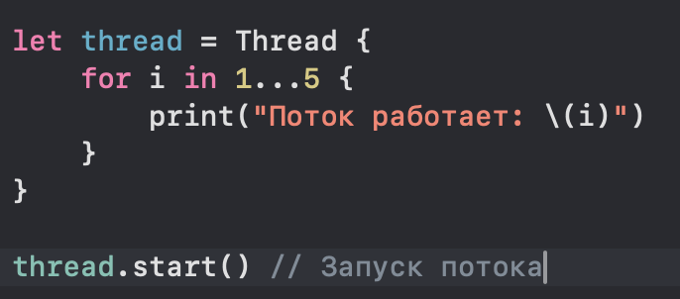

Он работает только под iOS

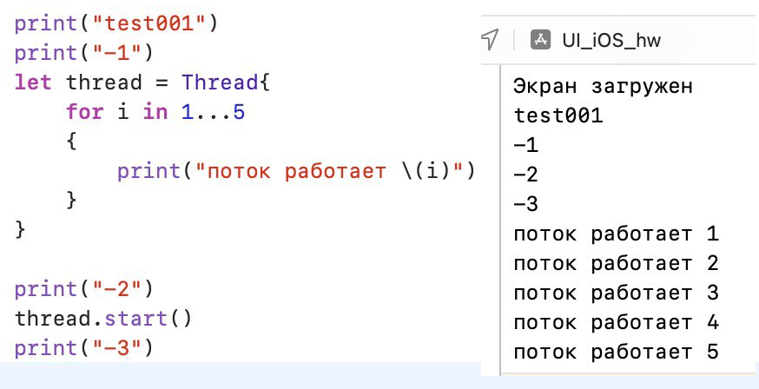

Если это обычный консольный проект, то наблюдаемая картина выглядит так.

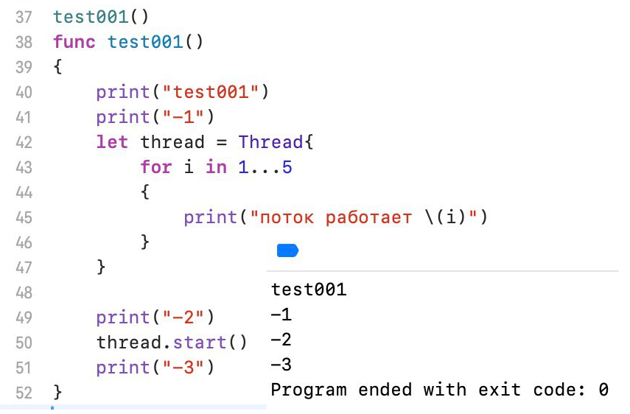

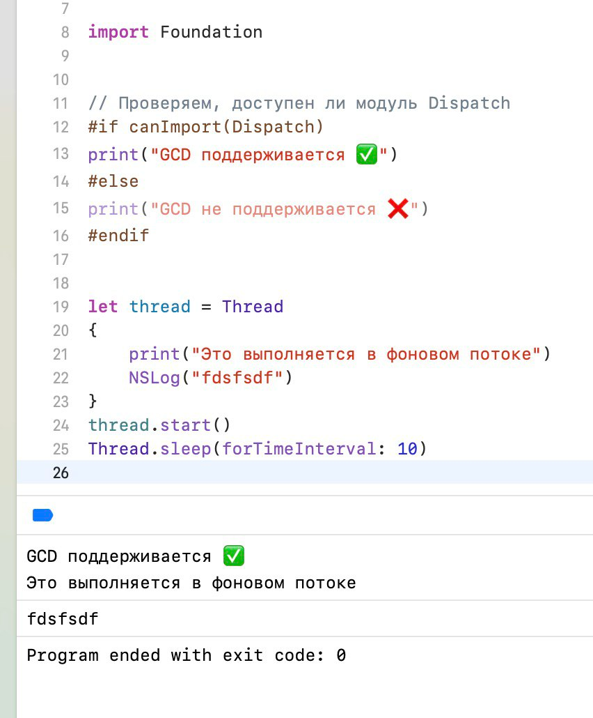

Пожалуйста, прокомментируйте данный момент.

Проблема, наверное, вот в чем. Есть консольный проект. Есть проект под «Рабочий стол». Есть проект под мобильную платформу. В них безусловно есть различия. Соответственно, и подходы к многопоточности могут отличаться. Возможно, этот момент не озвучен.

В проекте есть “Project Navigation Help” – «карманная документация» по выбранному типу проекта. Расскажите, как ей пользоваться, что в ней искать, особенно согласно нашей теме. Расскажите, на что обратить внимание.

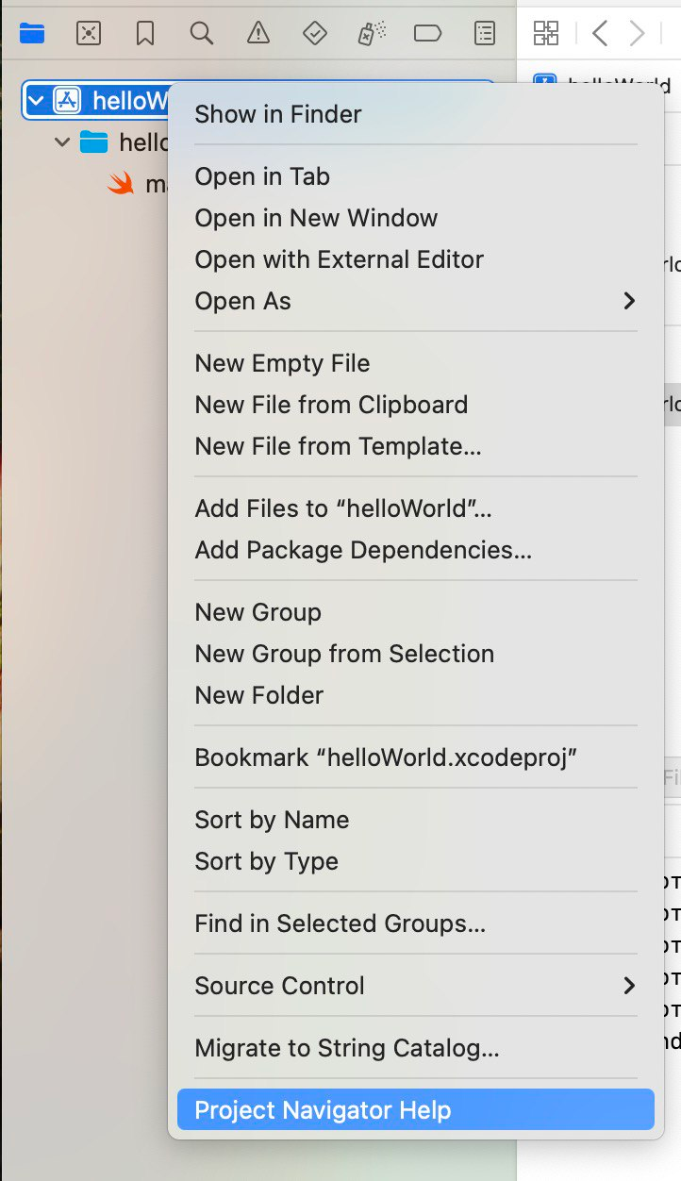

С уважением к Вам

Сибирев Иван Валерьевич.